1er paso: Descarga

<https://www.postgresql.org/>

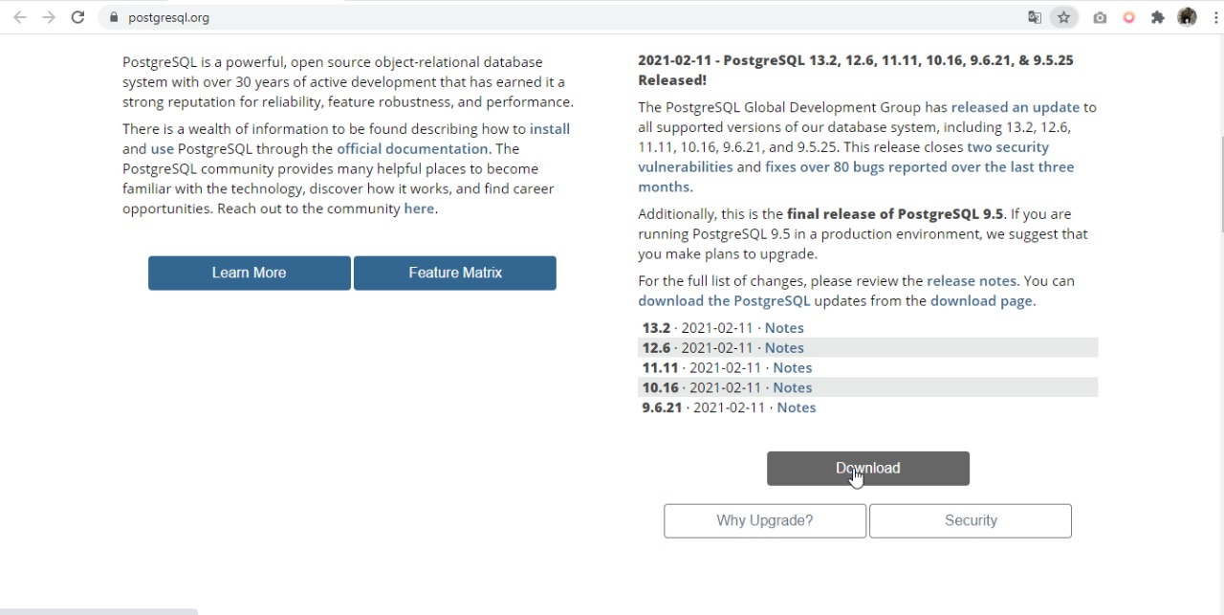

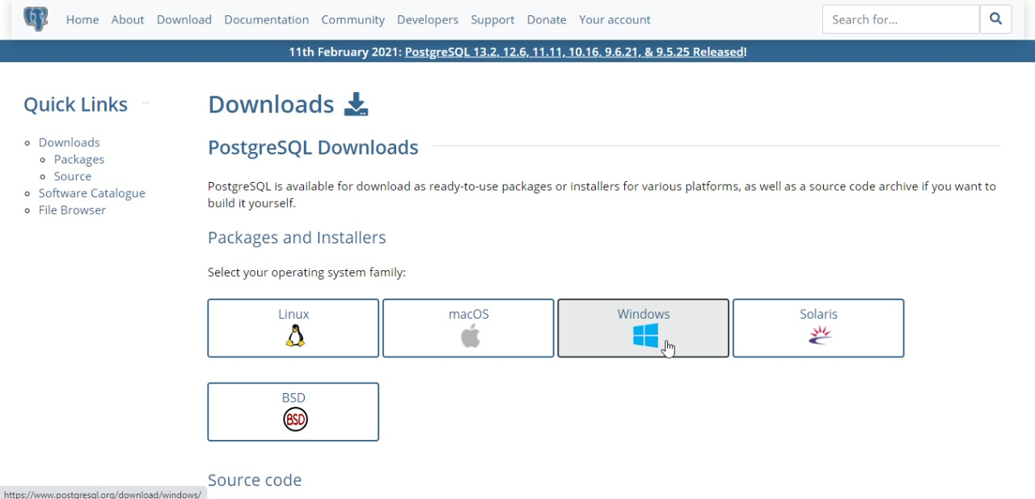

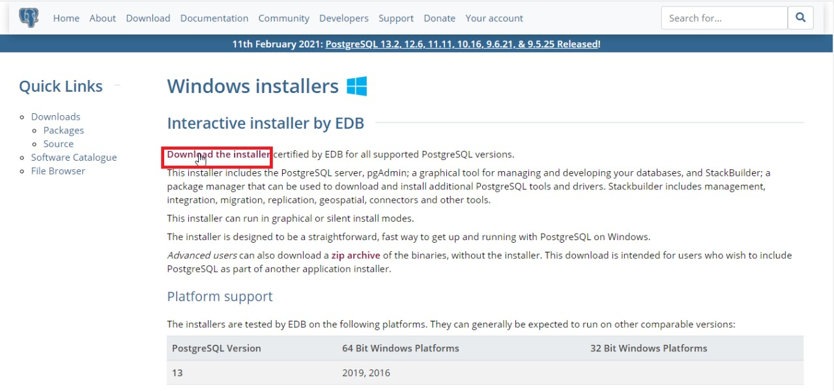

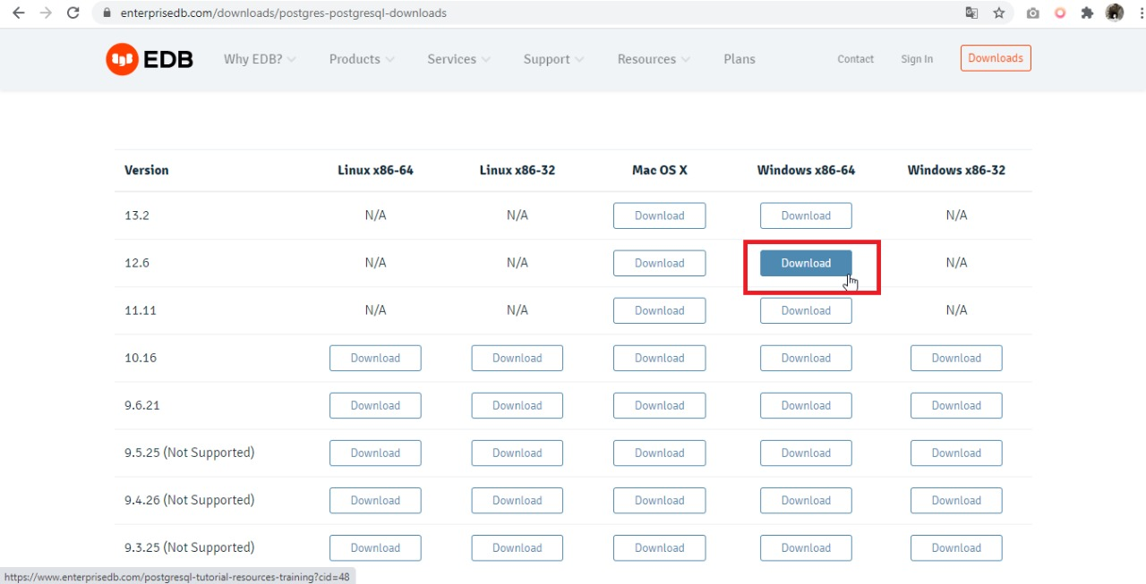

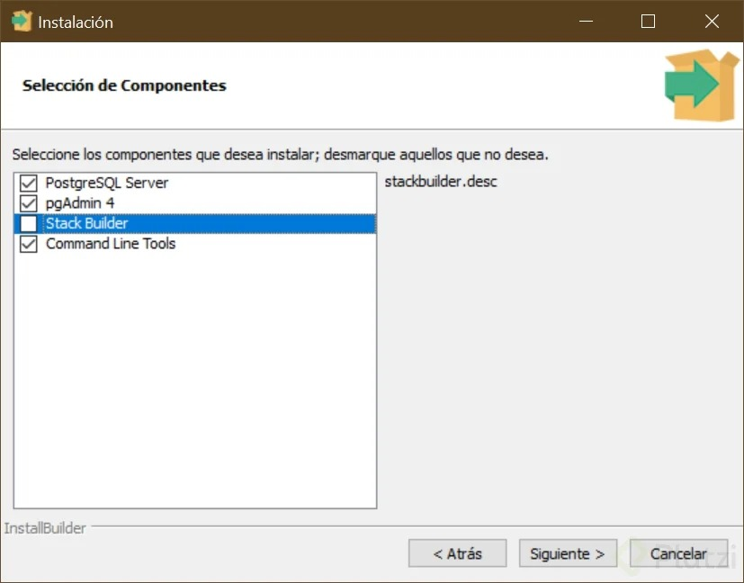

2do paso:

Descargar la penúltima o antepenúltima versión (12.6) de postgresql para trabajar con comodidad.

3er paso:

Aplicar el .exe

4to paso:

El puerto es 5432

5to paso:

Se tiene tanto pgadmin (barra de trabajo) como sql Shell (comandos en lenguaje MS DOS)

6to paso:

En sql Shell darle enter hasta que acepte la clave (dm128dm)

El usuario por defecto es postgresql

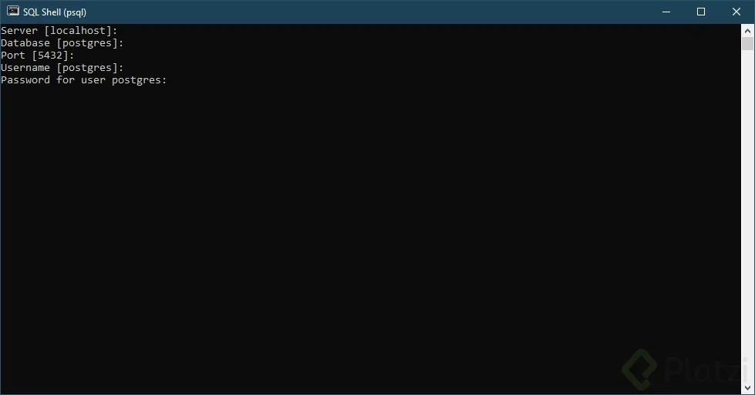

7to paso:

Crear una base de datos desde el PgAdmin

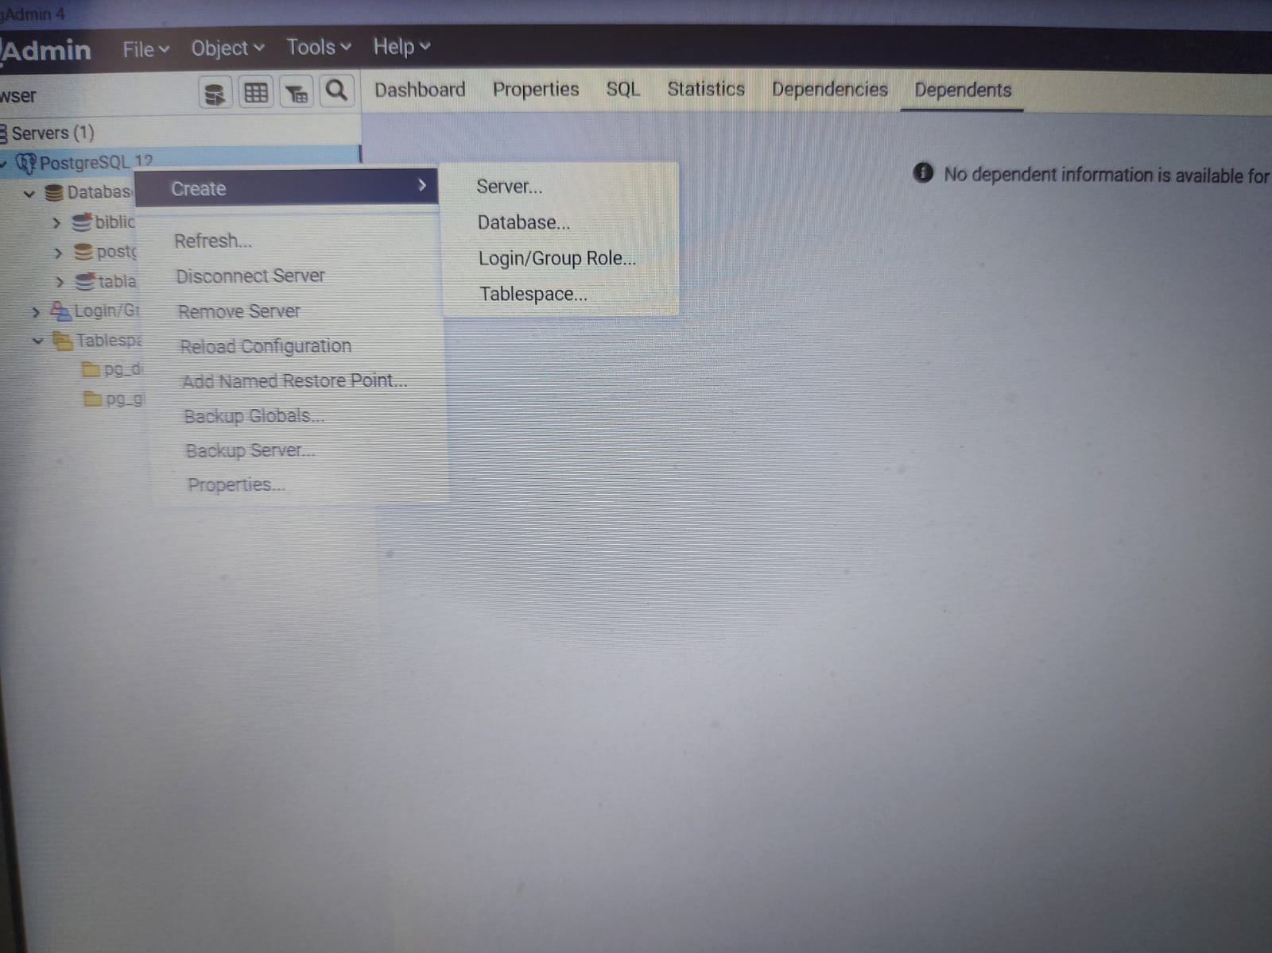

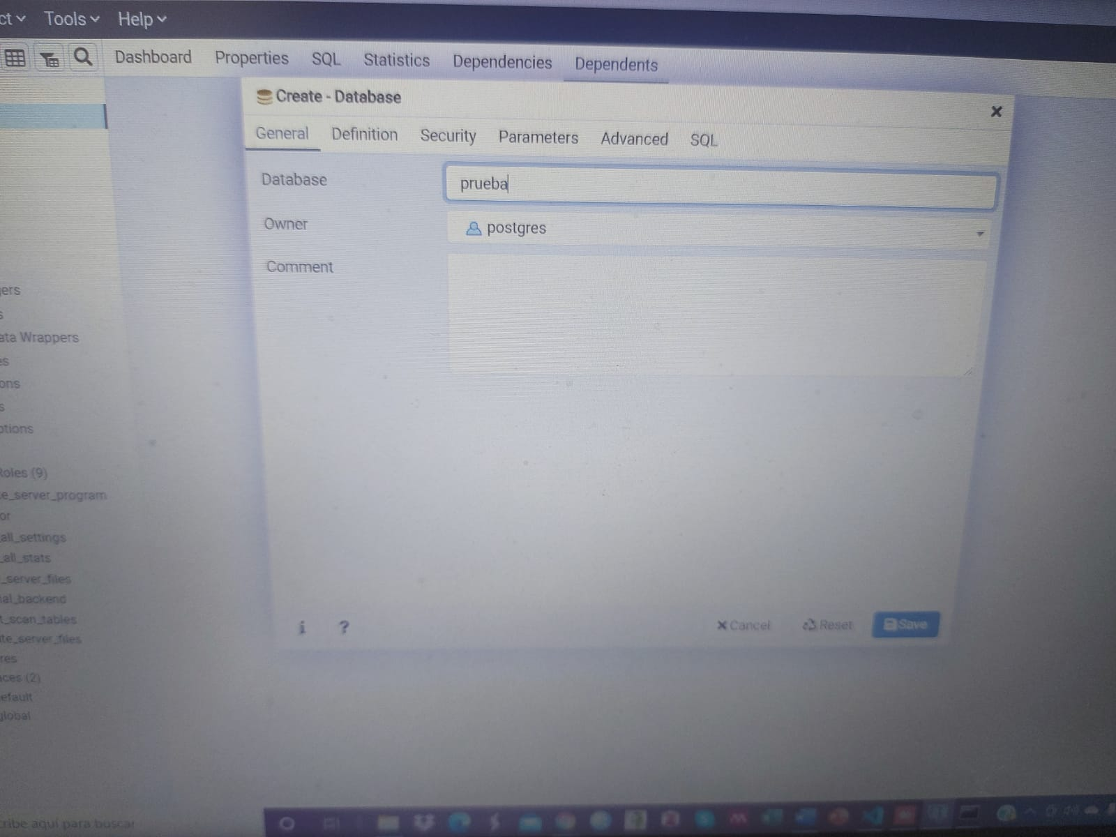

8Vo paso: Colocar el delete/drop en caso que se deba eliminar una base de datos.

9no paso: Crear tabla

